Конспект урока в 7 классе «Ассамблеи при Петре I» учителя истории и культуры СПб ГБОУ школы №634 с углубленным изучением английского языка Приморского района Кузьминой Ирины Аркадьевны
Цели урока:
Образовательная:
1.Погружение в эпоху Петровского правления:
-сформировать у учащихся представления о преобразованиях Петра I в области культуры и быта
-создать у учащихся представление об образе жизни различных категорий населения первой половины ХYШ века;
2. Подвести учащихся к выводу, что реформы Петра 1 носили двойственный характер.
Развивающая:
1.Развивать навыки работы с историческим, художественным и изобразительным материалом определенного временного периода;
2. Продолжить формирование умений анализировать исторические источники.
3. Раскрывать причинно- следственные связи.
Воспитательная:
1. Активизировать интерес к истории России
2.Учащиеся приобретают опыт « участия» в исторических событиях, учатся эмоциональному «проживанию» судеб действующих лиц, моделированию многих ситуаций, составлять « портрет» исторического деятеля,

Оборудование:
Репродукции картин, посвященных эпохе Петра I; раздаточный материал — тексты Именного указа «Об учреждении ассамблей», Указа «О достоинстве гостевом, на ассамблеях быть имеющем», мультимедийная презентация урока « Петровская ассамблея», м/медиа проектор.
Реформы Петра 1 коснулись всех областей жизни, но, пожалуй, самыми впечатляющими были преобразования в быту и культуре. Тема нашего урока: « Ассамблеи при Петре I». Название говорит само за себя. Ведь Петровские ассамблеи – наглядный пример петровских реформ. Цель нашего урока: Воссоздать картину культурной жизни, занятий и быта россиян эпохи Петра 1
Этапы урока | Слово учителя | Иллюстративный и информационный ряд
Организация начала урока | Реформы Петра 1 коснулись всех областей жизни, но, пожалуй, самыми впечатляющими были преобразования в быту и культуре. Тема нашего урока: « Ассамблеи при Петре I». Название говорит само за себя. Ведь Петровские ассамблеи – наглядный пример петровских реформ. Цель нашего урока: Воссоздать картину культурной жизни, занятий и быта россиян эпохи Петра 1 | 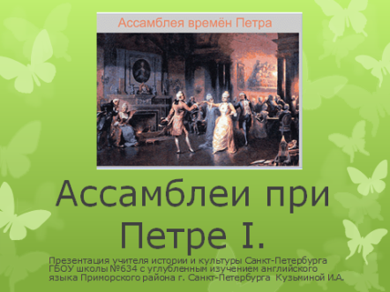  Существует распространенное мнение, что идею ассамблей Петр I привез из-за границы, а именно из Франции, где он был в 1717 году. Однако уже тремя годами ранее состоялись первые две ассамблеи, зафиксированные в «Походных и путевых журналах императора Петра 1-го» в 1714 году. Не вызывает сомнений, что Петр знал об ассамблеях еще до своей поездки во Францию. Он не только располагал информацией о заграничных развлечениях, но и часто бывал их непосредственным участником. Вторая поездка царя в Европу и посещение Франции сыграли свою роль в введении данной формы в культурную жизнь русского общества
Чтение Указа Петра, запись в тетрадь определения «ассамблея». | У вас на столах есть текст Именного указа « Об учреждении ассамблей». Что же в нем сказано? | 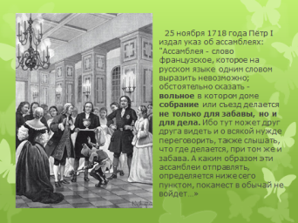
Запись в тетрадь по ходу рассказа учителя правил ассамблеи | В 1718 г. Петр ввел в столице ассамблеи – приемы гостей в знатных домах.  На московских пирах присутствовали только мужчины, а на ассамблеи надлежало являться с женами и дочерьми. Вводя ассамблеи, Петр навсегда покончил  с изоляцией женщин в теремах. Ассамблея сочетала черты пира и бала.  Здесь танцевали, музицировали, беседовали, играли в карты и шашки.  С появлением ассамблей дворянам, особенно молодым, пришлось учиться музыке, иностранным языкам, политесу (хорошим манерам).  Дочерям надо было шить модные туалеты. На ассамблеях подавали невиданные прежде в России чай и кофе, курили трубки (прежде церковь  запрещала табак как дьявольское зелье).  Пожилые дворяне воспринимали ассамблеи как тяжкую повинность,  но молодежь быстровошла во вкус новшеств. | 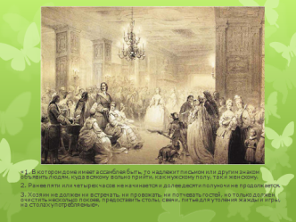  Угощения на ассамблеях чаще подавали русские, чем заморские — чай, мед, варенье.  По свидетельству современников, если кофе и миндальное молоко можно было увидеть на ассамблеях, то «лимонад, оршад, а особенно шоколад считались редкостью и подавались только на ассамблеях у герцога Голштинского и министра его Бассевича в 1723 году» .
Усвоение образца комплексного применения ЗУН | Организация бального пространства для ассамблей происходила следующим образом.  По свидетельству А. О. Корниловича,  «в одной комнате танцевали, в другой находились шахматы и шашки; в третьей — трубки с деревянными спичками для закуривания, табак, рассыпанный на столах, и бутылки с винами» .  Это идеальный вариант предписанный вельможам, но на деле хозяева подчас не имели возможности предоставить участникам ассамблеи несколько гостиных. Тогда «столы с трубками, табаком, шахматами и шашками размещались в танцевальном зале, что было крайне неудобно» .  Весьма ценные сведения на этот счет мы находим в «Дневнике» камер-юнкера Ф. В. Берхгольца, который писал:  «Что мне не нравится в этих ассамблеях, то, что в комнате, где дамы и где танцуют, курят табак и играют в шашки, отчего бывают вонь и стукотня, вовсе неуместные при дамах и при музыке, и, во-вторых, то, что дамы всегда сидят отдельно от мужчин, так что с ними не только нельзя разговаривать, но не удается почти сказать и слова: когда не танцуют — все сидят, как немые, и только смотрят друг на друга«. | 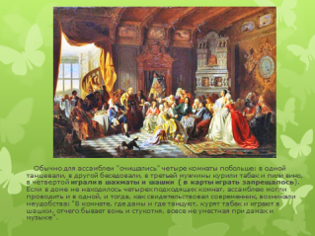  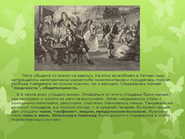
Работа с текстом  Обобщение и систематизация знаний и способов деятельности | Читаем выдержку из Указа Петра I | 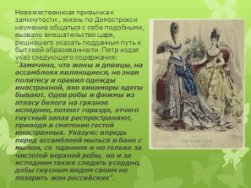
Работа с иллюстрациями  Усвоение образца комплексного применения ЗУН | Давайте рассмотрим картины, на которых изображены балы в разные исторические периоды и посмотрим, как менялись культура и быт.  Устные комментарии | 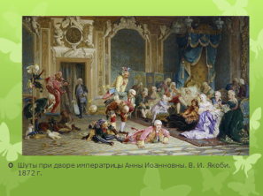  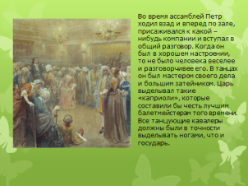
Запись в тетрадь основных правил проведения ассамблей в Летнем саду | Особенности проведения ассамблей в Летнем саду.  С 1718 года в Летнем саду регулярно в теплое время года почти каждую неделю устраивались знаменитые ассамблеи , на которых имели право быть все вольные люди: купцы, мастеровые, солдаты, служилые дворяне, некрепостные крестьяне, матросы , а не только родовая знать, не разрешалось там находиться только лакеям и слугам.  «позволено... всякому чину входить, кроме тех, кои в серых кафтанах, а паче с бородами, оных впущать запрещено», — гласил царский указ.  Для солдат и жителей низшего сословия угощение готовилась на Царицыном лугу, по соседству с Летним садом.  Начинались ассамблеи около четырех – пяти часов дня, заканчивались к десяти часам вечера. Приглашенные гости должны были добираться до места, как до некоего острова исключительно водным путем – по Неве.  Гости играли в шашки, гуляли по аллеям, осматривали птичник и зверинец или шли на Царицын луг слушать музыку оркестра.  В дни гуляний на одном из бастионов Петропавловской крепости выставлялся императорский штандарт. В пятом часу звучали пушечные выстрелы.  Вечером в аллеях и на деревьях сада вспыхивали бесчисленные разноцветные огни. Гулянье обычно завершалось «огненной потехою» — фейерверком. Он производился под руководством самого царя с кораблей, расположенных на Неве. | 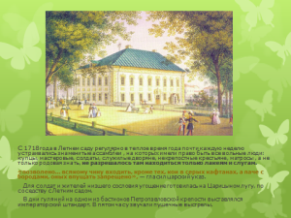  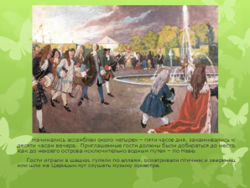  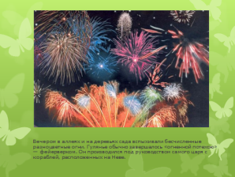
Применение обобщенных ЗУН в новых условиях | После смерти Петра ассамблеи утратили демократический» характер, на смену им пришли дворянские балы, куда не допускались не только мастера и купцы, но и рядовые дворяне. | 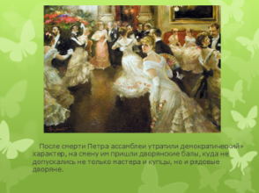
Опрос учащихся с целью закрепления знаний, полученных на уроке | Закрепление пройденного на уроке | 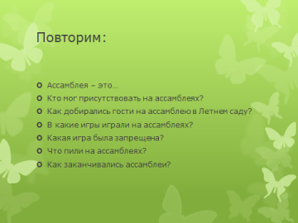
Подведение итогов. Запись в тетрадь. | Вывод: Главными чертами развития культуры в эпоху Петра I стало усиление светских ее начал и активное проникновение и даже насаждение западноевропейской культуры. | Создание ассамблей было связано с формированием новых культурно-досуговых традиций, нацеленных на придание «людскости» русскому обществу. Это был государственный подход к пониманию досуга. Царь целенаправленно устраивал ассамблеи, где веселье имело воспитательное значение. Как государственный деятель, Петр осознавал значение ассамблей в культурных преобразованиях, позволяющих приобщать подданных к новым моделям жизни. Параллельно увеселительным и шутовским формам досуга, он внедрял ассамблеи как центры обучения и выработки норм и навыков социально-культурной жизни. Ассамблеи были школами светского воспитания, молодежь обучалась хорошим манерам, правилам поведения в обществе, искусству общени
Информация о домашнем задании | Объяснение работы с дополнительными источниками для выполнения домашнего задания

